Відділ освіти, молоді та спорту Гадяцької міської ради Полтавської області

Комунальна установа «Гадяцький центр професійного розвитку педагогічних працівників» Гадяцької міської ради Полтавської області

Комунальна установа «Гадяцький Будинок дитячої та юнацької творчості» Гадяцької міської ради Полтавської області

Іващенко Любов Іванівна
керівник гуртків комунальної установи
«Гадяцький Будинок дитячої та юнацької творчості»
Гадяцької міської ради

НАЙПРОСТІШИЙ ШЛЯХ
ОПАНУВАННЯ МИСТЕЦТВОМ КВІЛІНГУ

Гадяч, 2022

Укладач:
Іващенко Любов Іванівна,
керівник гуртків
комунальної установи
«Гадяцький Будинок дитячої та юнацької творчості»
Гадяцької міської ради
вулиця Лесі Українки,будинок № 4,
педагогічний стаж – 31 рік

Методичний посібник «Найпростіший шлях опанування мистецтвом квілінгу» є продовженням роботи керівника гуртка над впровадженням в процес навчання майстер-класу. Ця дуже популярна сьогодні форма проведення заняття із її покроковим описом всіх дій сприяє умінню швидко і якісно вирішувати освітні задачі та логічно, послідовно, найбільш оптимальним шляхом вирішувати їх. Посібник містить матеріали по відтворенню виробів у техніці квілінг через проведення майстер-класів із покроковим зображенням наступності дій.
Матеріали будуть корисними для керівників гуртків закладів позашкільної освіти, для вчителів трудового навчання закладів загальної середньої освіти. Посібник стане в нагоді дітям та їх батькам при самостійному опануванні мистецтвом квілінгу.

Рецензенти:
Півовар Л.С., методист комунальної установи «Гадяцький Будинок дитячої та юнацької творчості» Гадяцької міської ради
Шимка Н.П., консультант комунальної установи «Гадяцький центр професійного розвитку педагогічних працівників» Гадяцької міської ради

Схвалено та рекомендовано до друку рішенням консультаційно-методичної ради комунальної установи «Гадяцький центр професійного розвитку педагогічних працівників» Гадяцької міської ради (протокол № 1 від 03.02.2022).

ЗМІСТ

ВСТУП 4

ОСНОВНІ ЕЛЕМЕНТИ КВІЛІНГУ 5

РОЗДІЛ 1.

МАЙСТЕР-КЛАС ВИГОТОВЛЕННЯ КАРТИНИ «МІМОЗА» 7
РОЗДІЛ 2.

МАЙСТЕР-КЛАС ВИГОТОВЛЕННЯ КАРТИНИ «ГЕРБЕРИ» 12

РОЗДІЛ 3.

МАЙСТЕР-КЛАС ВИГОТОВЛЕННЯ РАМКИ,

ДЕКОРОВАНОЇ КВІЛІНГОМ 17

ВИСНОВОК 21

СПИСОК ВИКОРИСТАНИХ ДЖЕРЕЛ 22

ДОДАТКИ

ЗРАЗКИ ВИРОБІВ, ВИГОТОВЛЕНИХ В ТЕХНІЦІ «КВІЛІНГ»

ДОДАТКИ

Додаток 1 Об’ємний квілінг 23

Додаток 2 Композиційний квілінг 24

ВСТУП
Мистецтво квілінгу останнім часом набуває неабиякої популярності. Ним захоплюються і дорослі, і діти. Що ж сприяє його популярності? По-перше, вироби в техніці квілінг мають гарний, мереживний, вишуканий вигляд. По-друге, створити виріб у цій техніці надзвичайно просто, він вдається навіть новачкам, котрі вперше спробували працювати в новій техніці. Звичайно, вироби з часом стають досконалими, більш витонченими, але перший результат завжди сприяє бажанню працювати, творити нові речі.
Що ж таке квілінг? Квілінг або паперова філігрань – це мистецтво, мистецтво виготовлення виробів шляхом скручування у спіралі довгих вузьких смужок паперу. І хоча історія даного виду декоративно-прикладної творчості має стародавню історію, джерела подають інформацію по-різному. Одні стверджують, що квілінг виник у Китаї після винайдення паперу, інші його батьківщиною вважають Давній Єгипет. Проте фактично вперше термін «квілінг» згаданий документально у 1500 році. Це період, коли французькі та італійські черниці використовували тонкий непрозорий папір і гусяче пір’я, щоб прикрашати релігійні картини. Використання саме гусячого пір’я і породило назву «quilling». В подальшому популярність цей екзотичний вид мистецтва завоював серед заможних верств Європи. За його допомогою створювали прикраси, декорували скриньки, кошики, меблі, оздоблювали рами картин.
І ось вже багато століть квілінг крокує планетою, завойовуючи нових прихильників. На даний момент можна опанувати мистецтвом квілінгу вдаючись до послуг Інтернету, придбавши друковану продукцію, оснастивши стіл необхідними матеріалами та інструментами. Але у своєму невеличкому посібнику я хочу наочно подати декілька порад, які стануть в нагоді саме початківцям на їх шляху в мистецтво квілінгу. Саме за простотою викладу матеріалу і криється досвід роботи над опануванням нової техніки: в посібнику використано мінімум теорії, її майже повністю витіснили покрокові картинки черговості дій над виробами.
Мабуть, не лишнім буде зауважити, що квілінг все-таки вимагає акуратності, посидючості, терплячості і бажання працювати, відшліфовувати майстерність, вносити творчі моменти до схем, надавати індивідуальності кожному виробу. І лише за таких умов вийдуть колоритні роботи, котрі стануть окрасою домівки, чарівним неповторним подарунком чи магічним виробом будь-якої виставки.

ОСНОВНІ ЕЛЕМЕНТИ КВІЛІНГУ
Насамперед потрібно визначитися з тематикою й композицією та підготувати все необхідне для роботи:
- паперові смужки із двостороннього різнокольорового паперу шириною 3-7 мм можна нарізати самостійно або придбати у готовому вигляді, їх вибір надзвичайно великий у книгарнях та магазинах для творчості;
- шило (стік) – металева паличка із розщепленим кінчиком для скручування паперових смужок;
- ножиці із загостреними кінчиками;
- пінцет із гострими краями;
- клей бажано придбати із властивістю швидко засихати;
- дошка-лінійка з отворами різного діаметру або циркуль;
- картон для основи виробу різних кольорів.

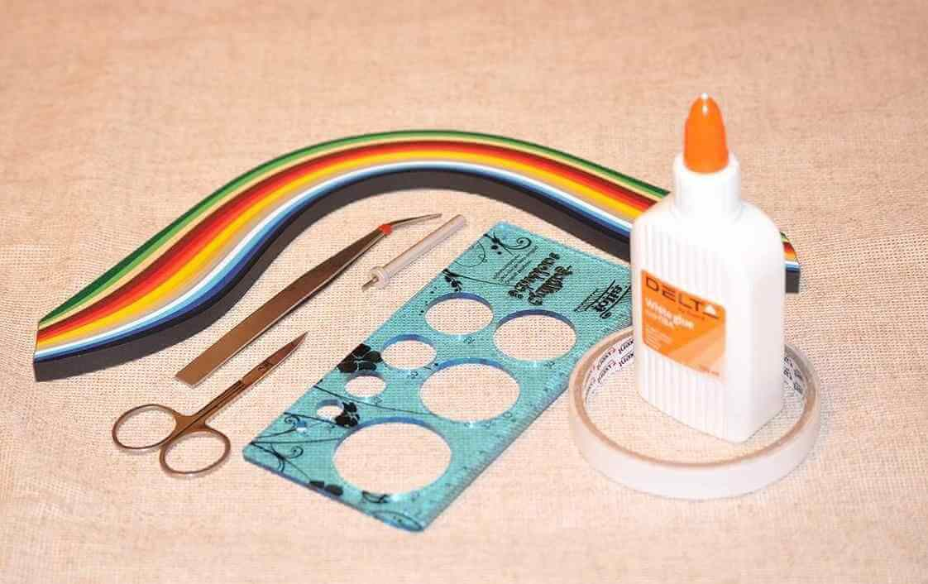

Наступним кроком в опануванні квілінгом є знайомство із основними модулями квілінгу: саме за допомогою цих базових форм створюють композицію.
Модулі поділяють на закриті і відкриті. У закритих формах застосовують клей для фіксації спіралі. Так можна отримати:
- «око» - коло, стиснуте одночасно з двох сторін;
- «півмісяць» - схожий на «око», але защипи роблять зі зміщенням;
- «квадрат» - коло, стиснуте з чотирьох боків;
- «ромб» - основою слугує заготовка «квадрат»;
- «крапля» - середину спіралі зміщують в один бік, а декілька шарів протилежного боку стискають у формі гострого кінця;
- «трикутник» - виготовляють із «краплі», розплющуючи основу елемента;
- «стріла» - основу однієї сторони «трикутника» вдавлюють усередину.
При виготовленні відкритих форми клей не використовують. Таким чином можливо отримати:
- «гілочку» - паперову смужку згинають у співвідношенні 1:2, а кінці закручують в одну сторону;
- «ріжки» - смужку згинають усередину, а половинки викручують назовні;
- «завиток» - не роблячи складку, натискають на середину смужки, а кінці викручують в різні боки або всередину;
- «серце» - смужку згинають, а потім закручують половинки всередину.

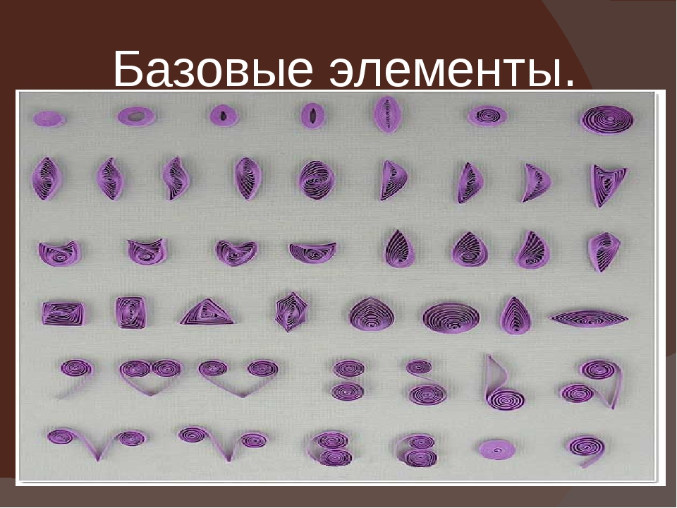
А тепер познайомимося із етапами виготовлення базових форм.
Перше: паперову смужку закріплюємо на кінчик шила (стіку) і закручуємо у щільну спіраль.
Друге: коли спіраль сформована, шило (стік) обережно виймаємо. Спіраль розміщуємо в потрібний діаметр кола, щоб дати їй розпуститися до необхідного розміру.
Третє: коли спіраль набуде необхідного розміру, потрібно змастити кінчик паперової смужки клеєм для фіксування елемента.
Четверте: формуємо потрібний модуль, залежно від композиції.
П’яте: готовий елемент прикріплюємо на картон-основу за допомогою клею, використовуючи пінцет.

РОЗДІЛ 1.

МАЙСТЕР-КЛАС ВИГОТОВЛЕННЯ КАРТИНИ «МІМОЗА»

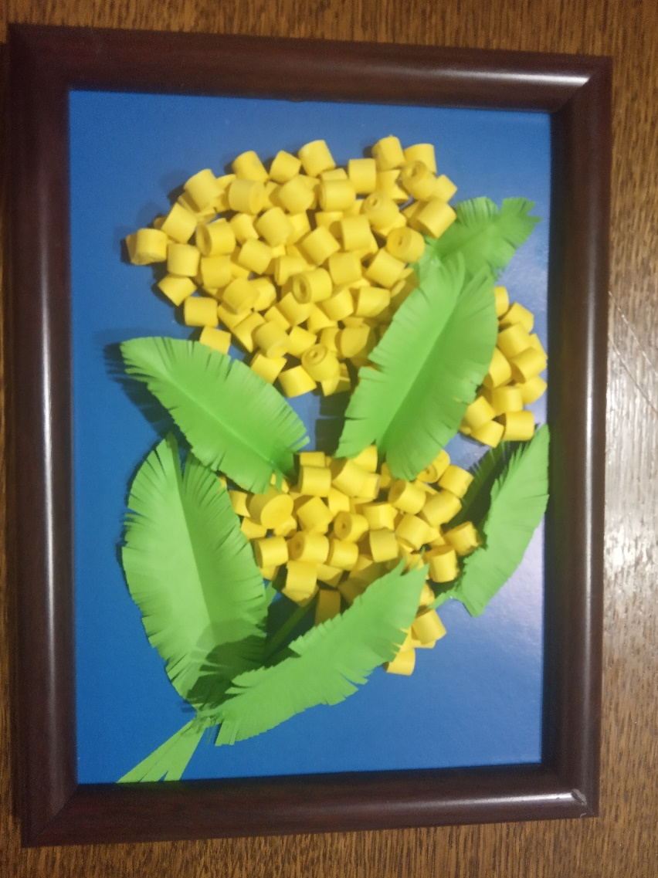

Необхідні інструменти та матеріали

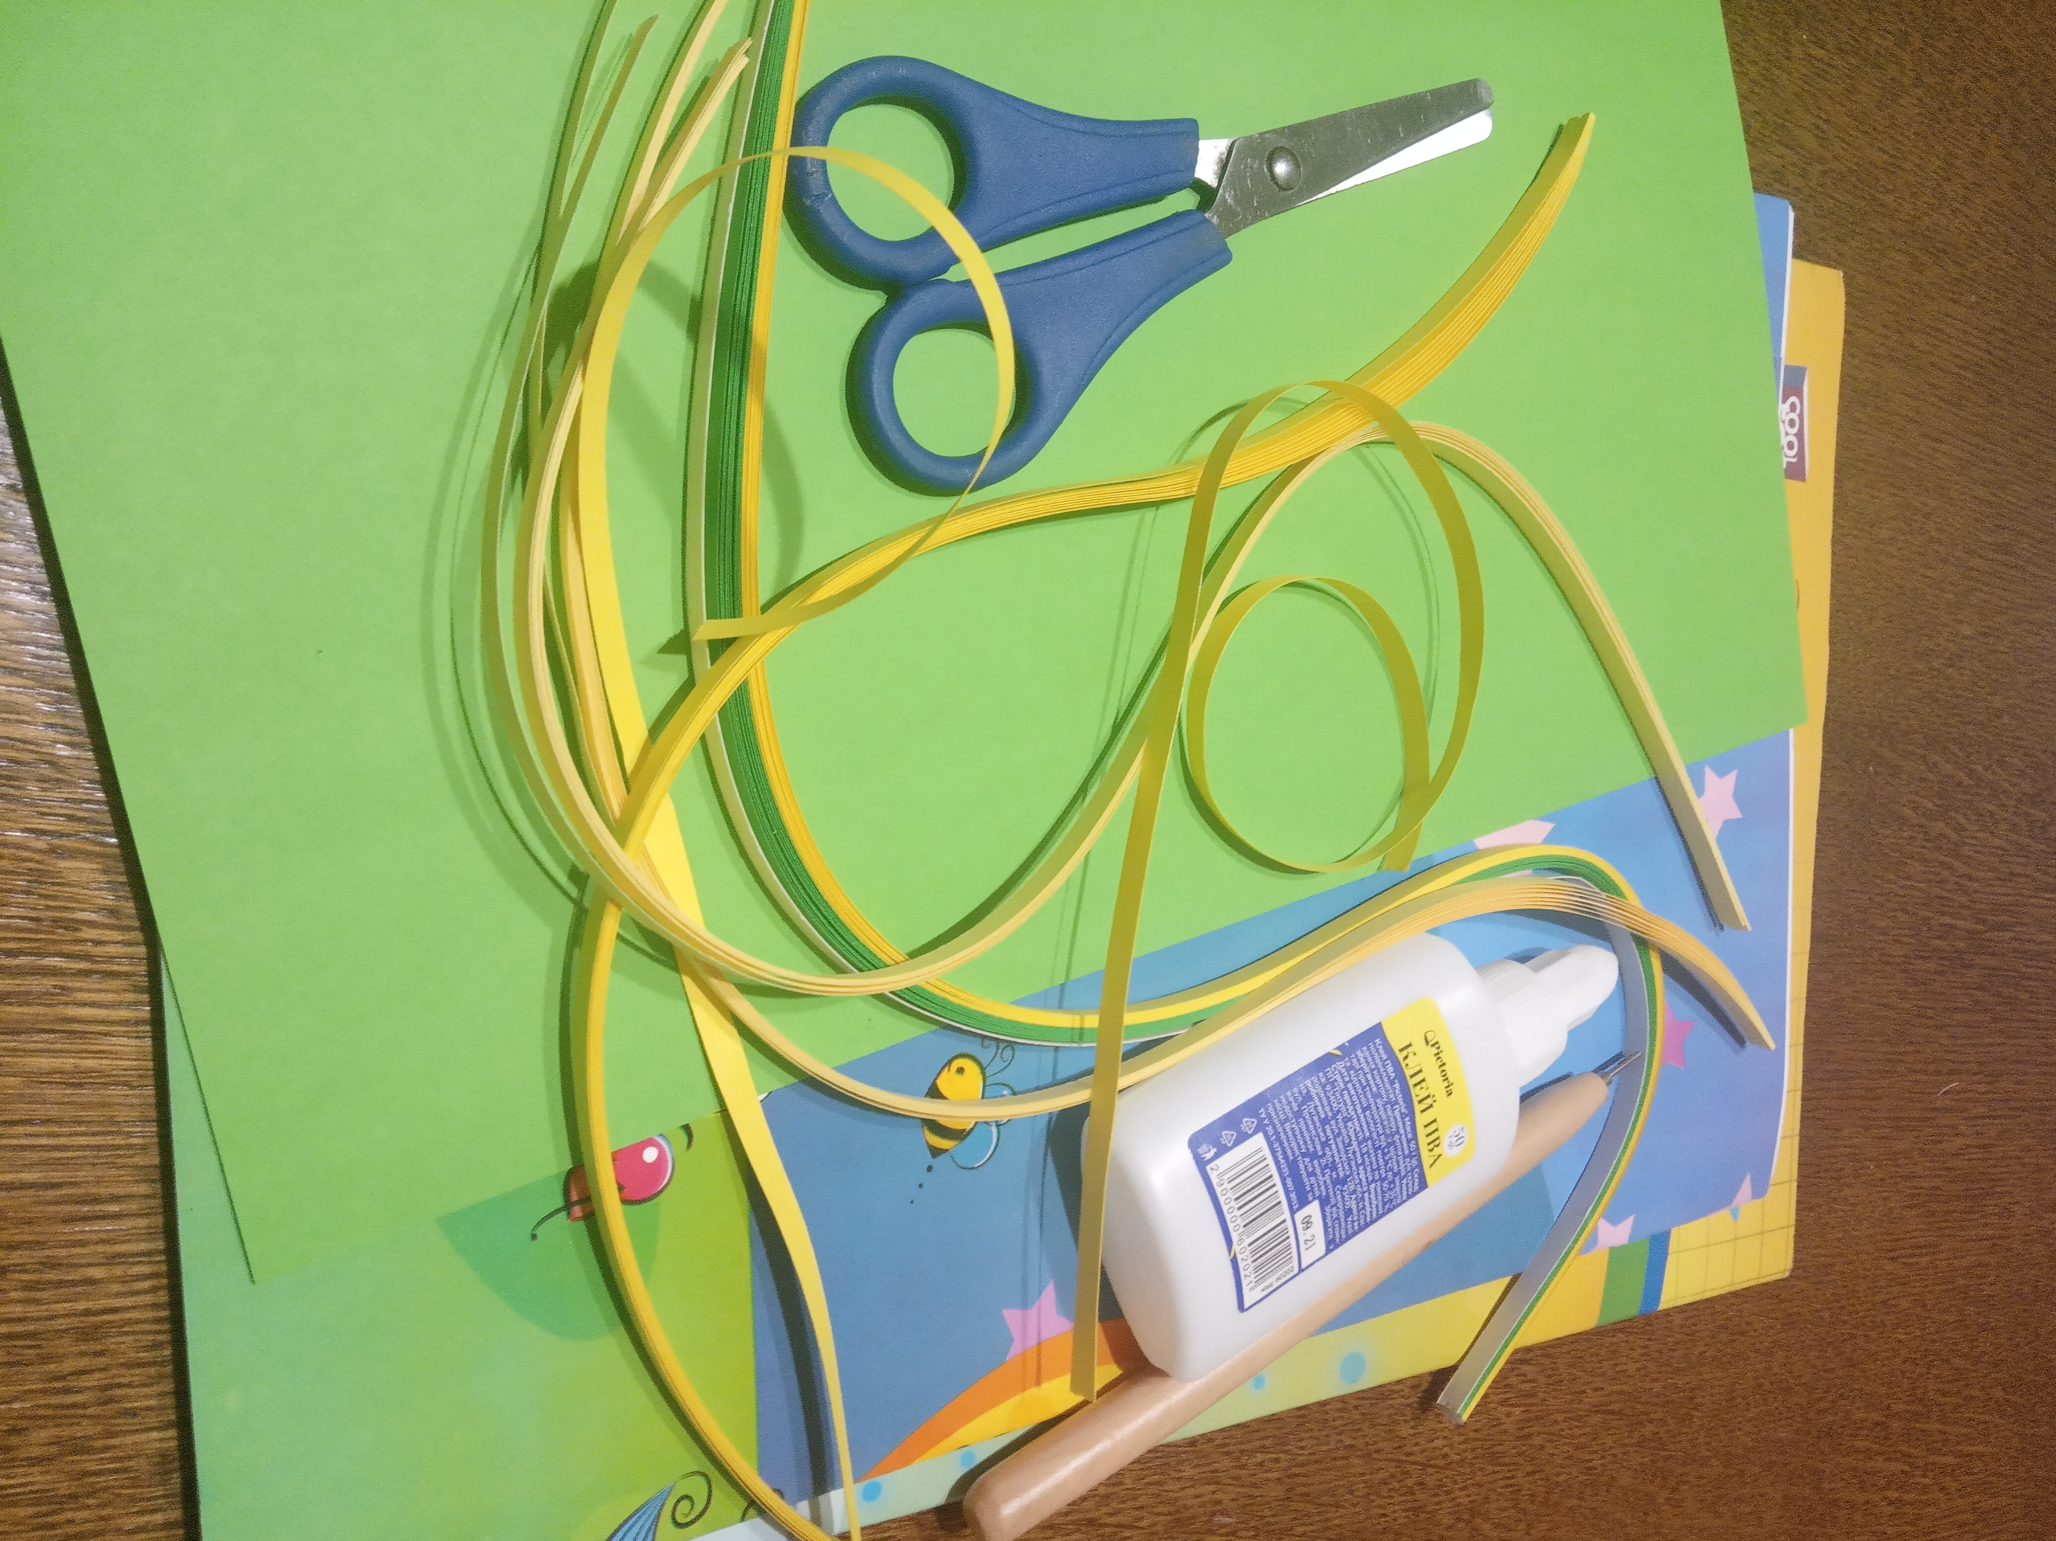

Крок 1. Виготовляємо елементи суцвіття мімози – туга спіраль

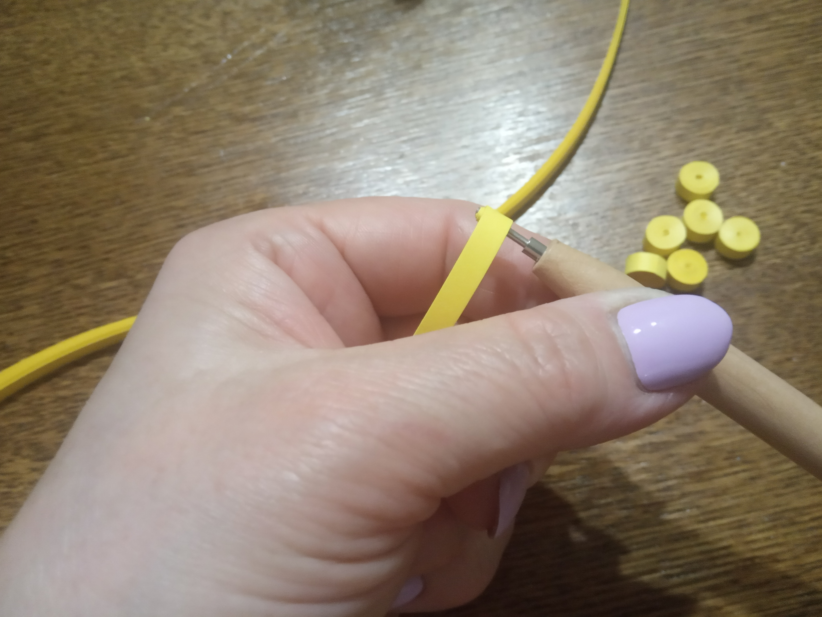

Виготовляємо близько 100 шт. елементів. Для фону використовуємо картон розміром 13*18см.

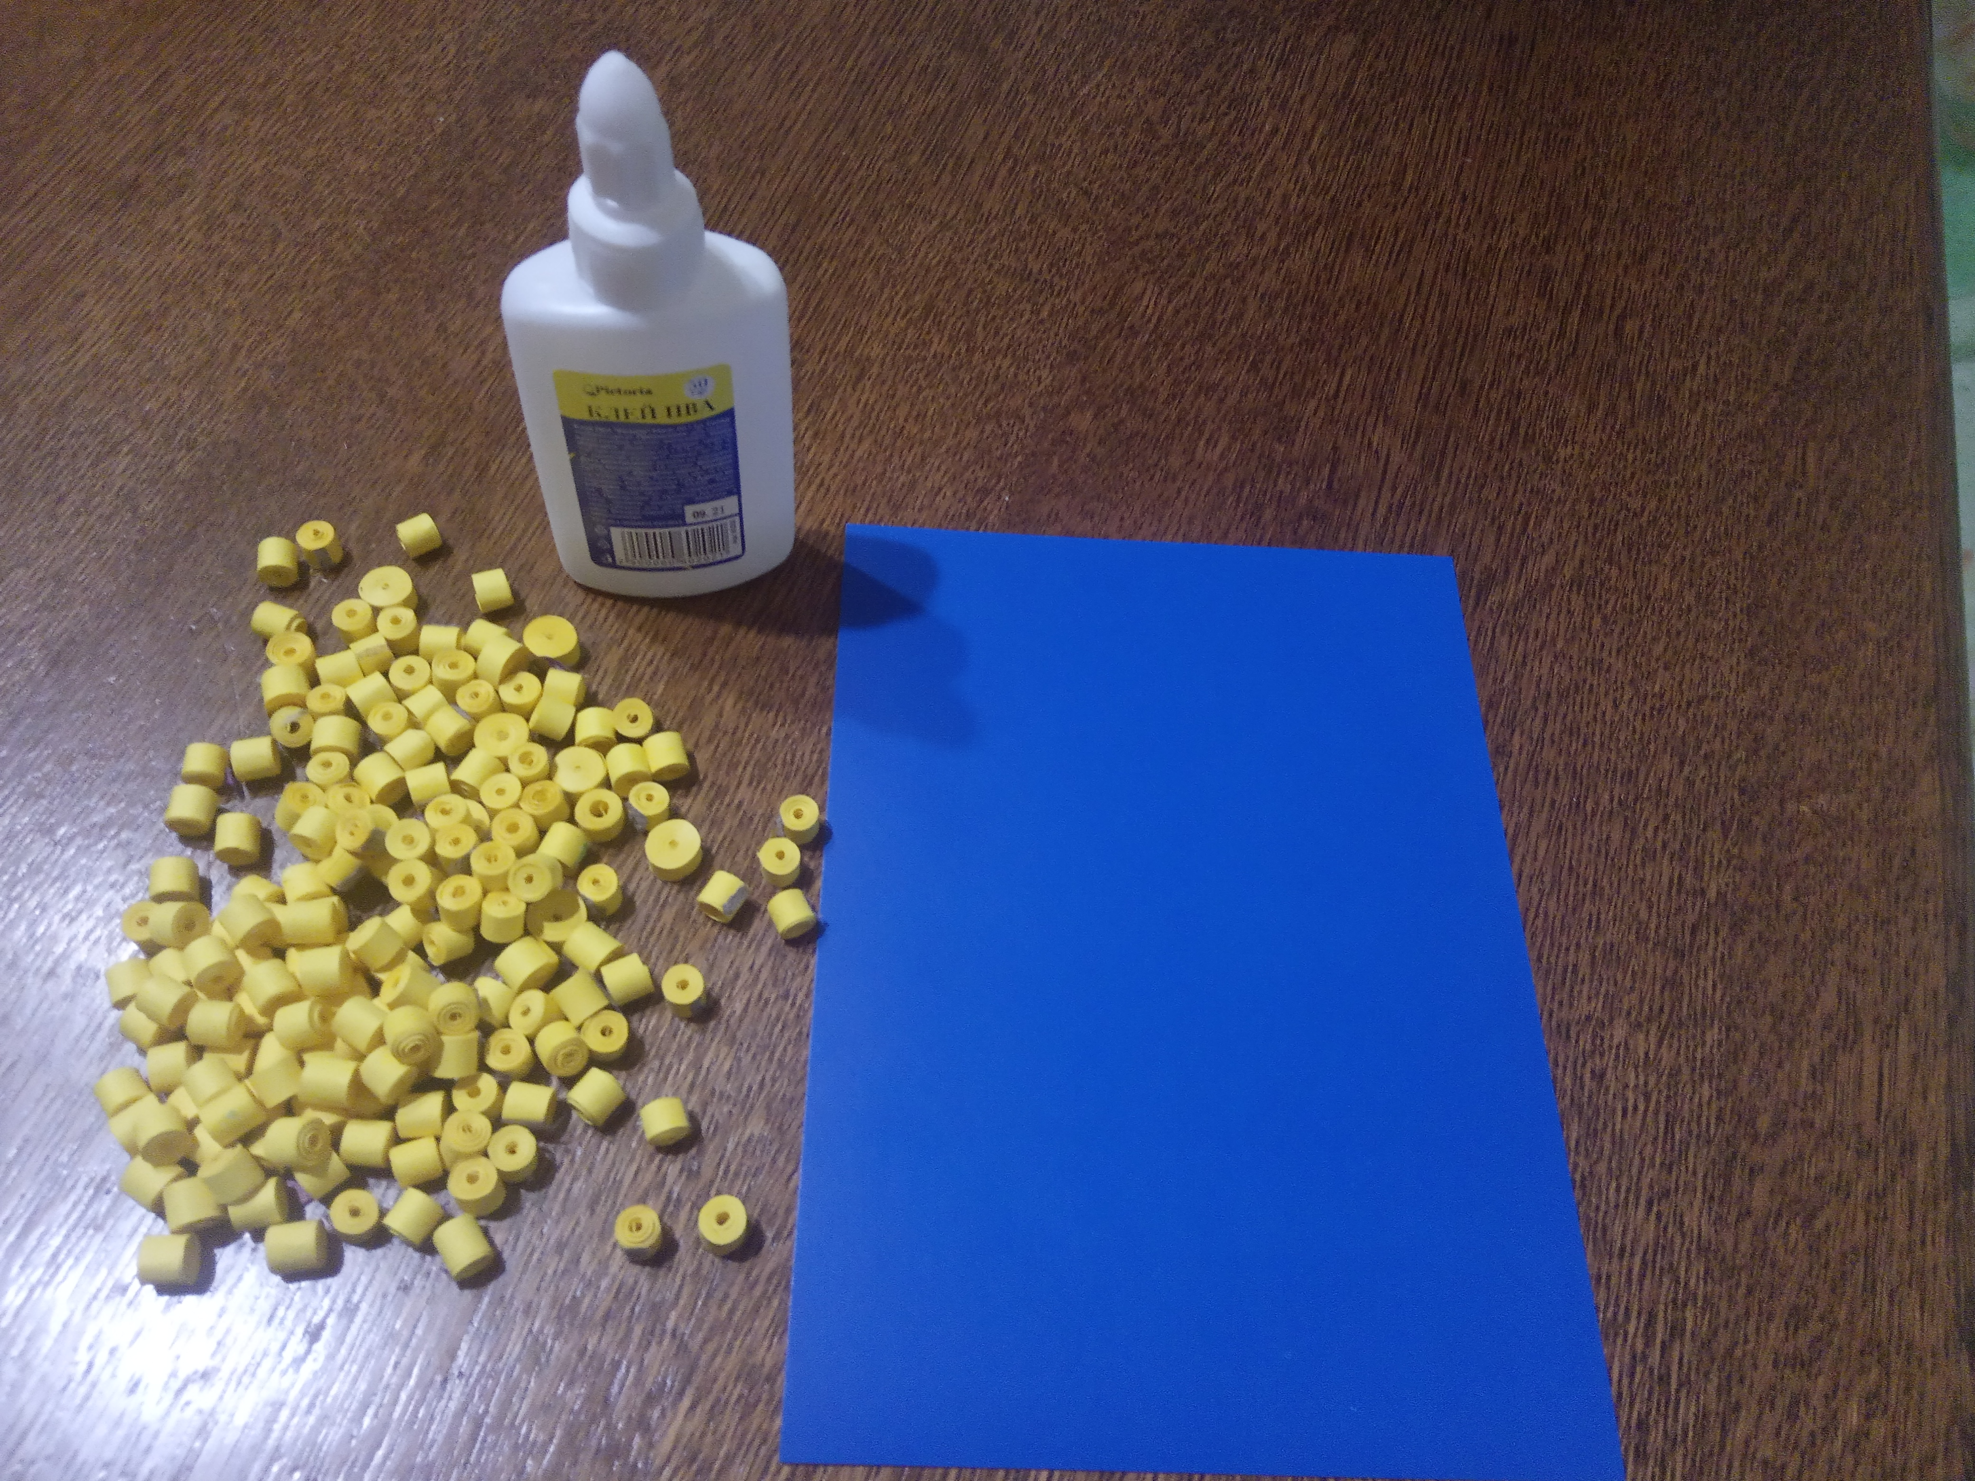

Крок 2. З виготовлених елементів формуємо суцвіття мімози, наклеюємо їх в декілька шарів, створюючи об’єм

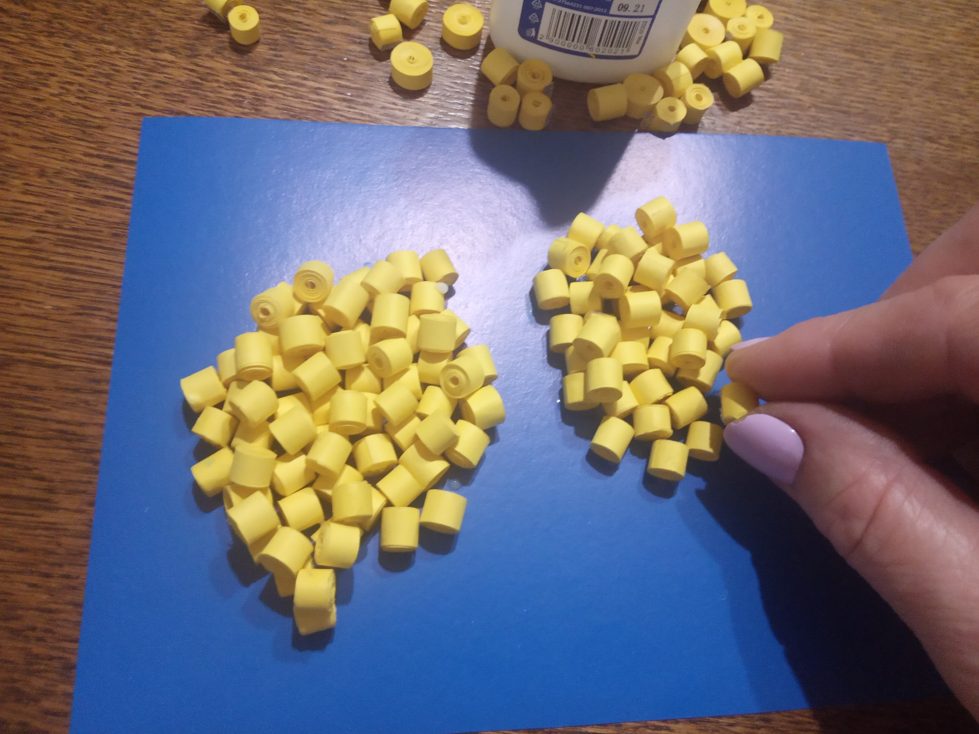

Крок 3. Із смужок зеленого кольору формуємо та наклеюємо на основу стебла

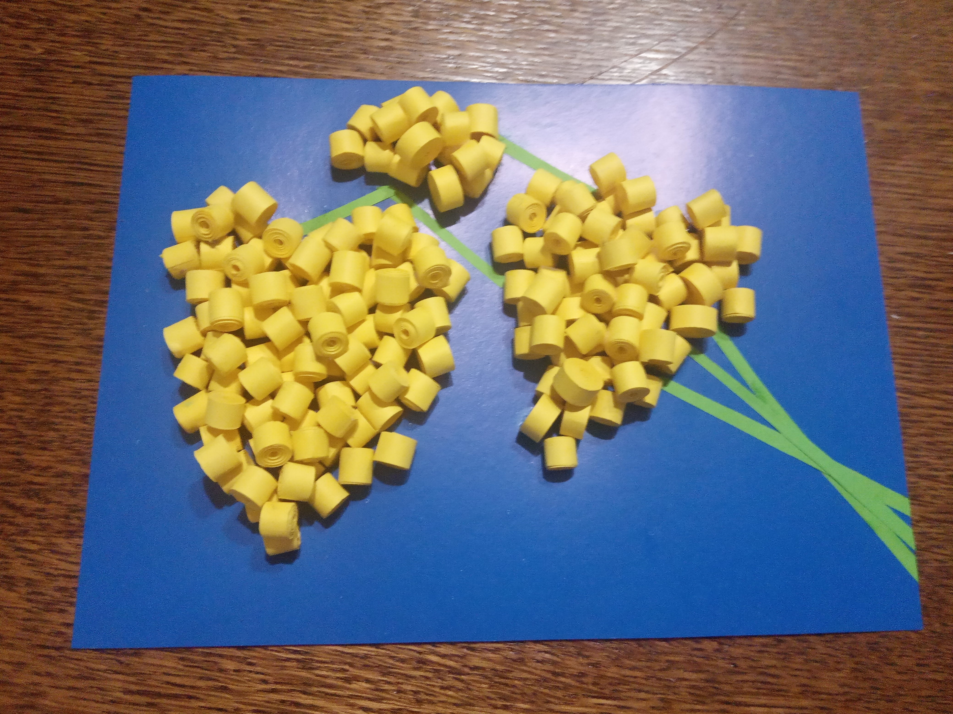

Крок 4. Із зеленого паперу вирізаємо листочки, складаємо їх навпіл та з відкритого краю нарізаємо «бахрому»
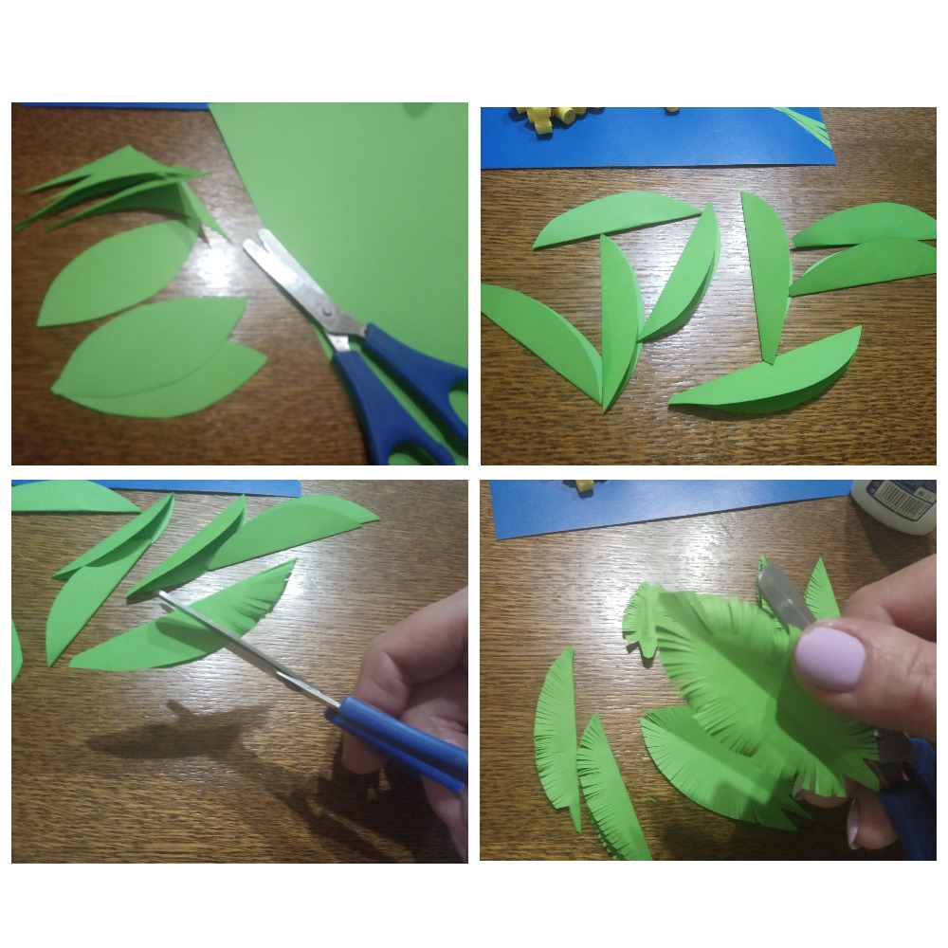
Крок 5. Придаємо листочкам об’єму та наклеюємо їх на виріб

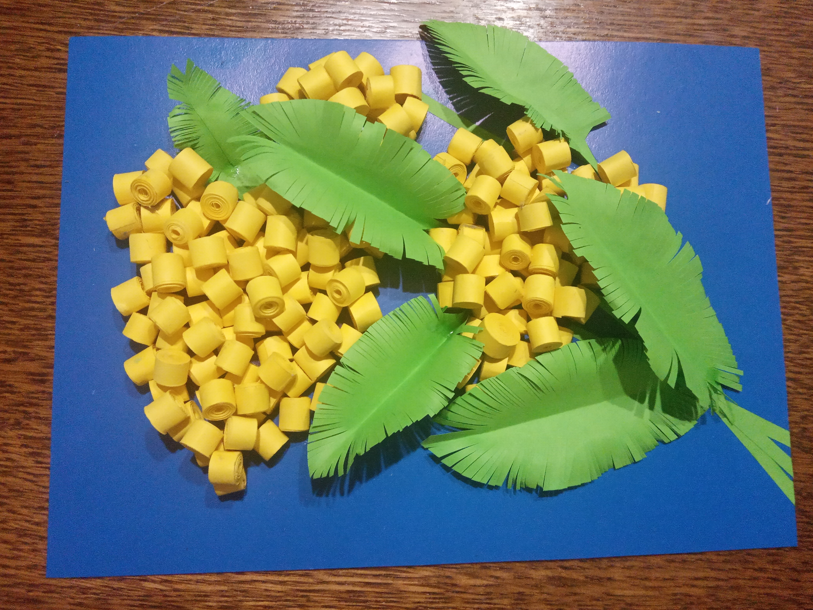

РОЗДІЛ 2.

МАЙСТЕР-КЛАС ВИГОТОВЛЕННЯ КАРТИНИ «ГЕРБЕРИ»

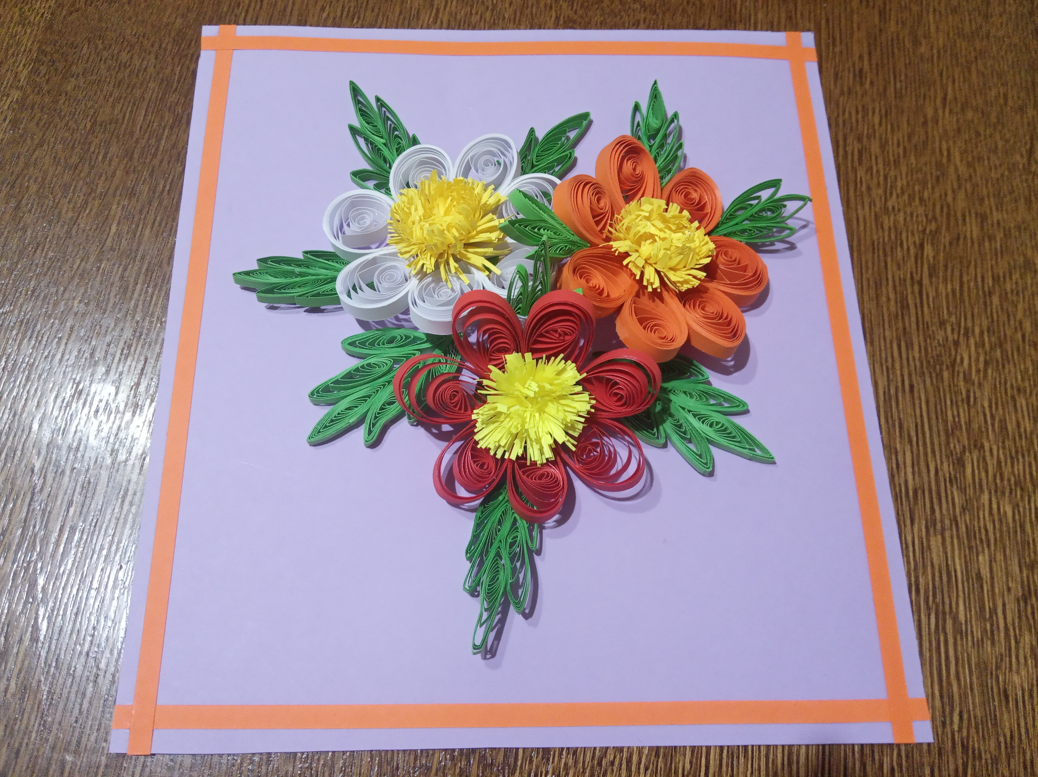

Необхідні інструменти та матеріали

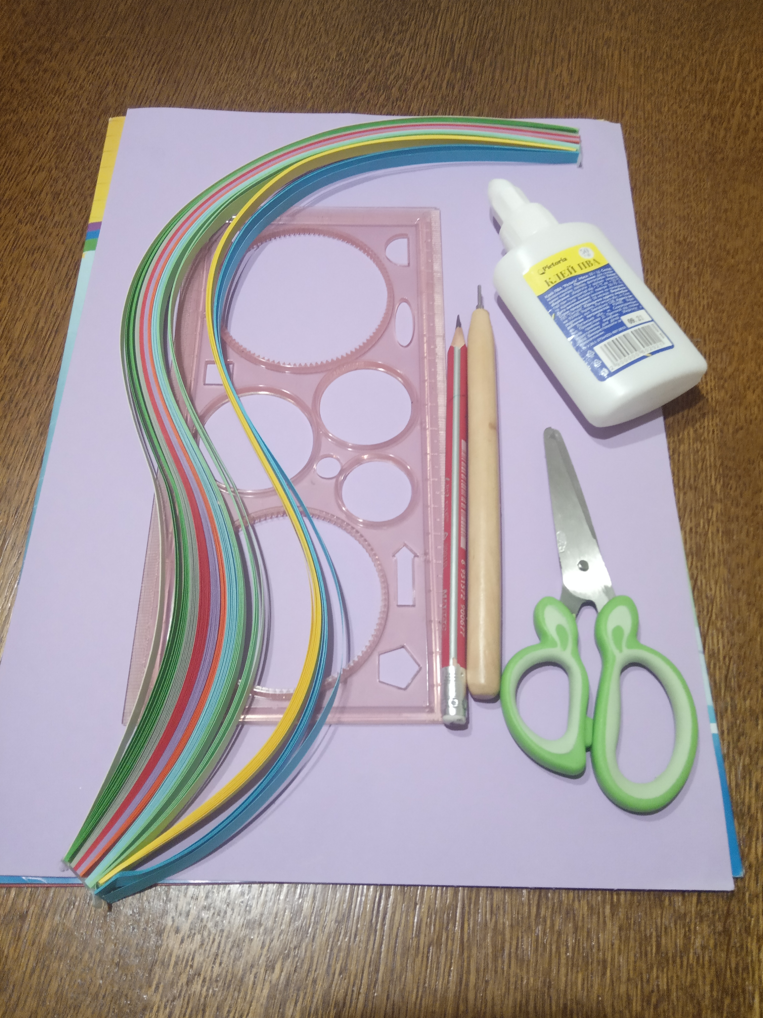
Крок 1. Смужку шириною 5мм накручуємо спочатку в тугий рол, потім розпускаємо його до діаметру 2 см та підклеюємо край. Стискаючи одну сторону, надаємо форму пелюстки. Для однієї квітки потрібно виготовити 7 елементів
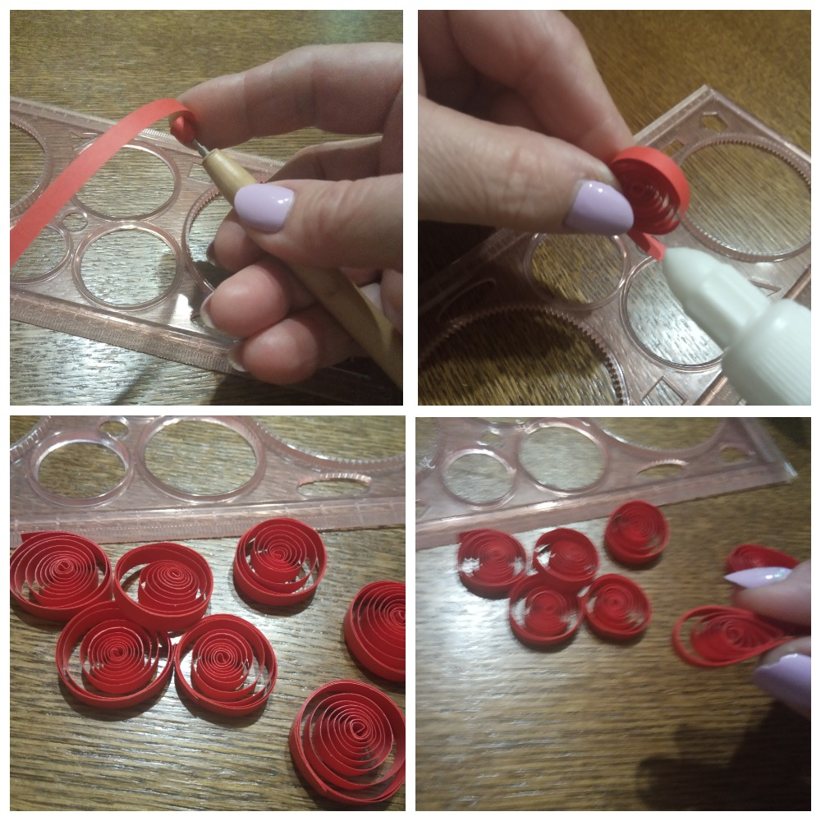
Крок 2. Для формування квітки потрібно виготовити «лієчку». Для цього з картону вирізаємо круг діаметром 2,5 см, розрізаємо його до центру та склеюємо
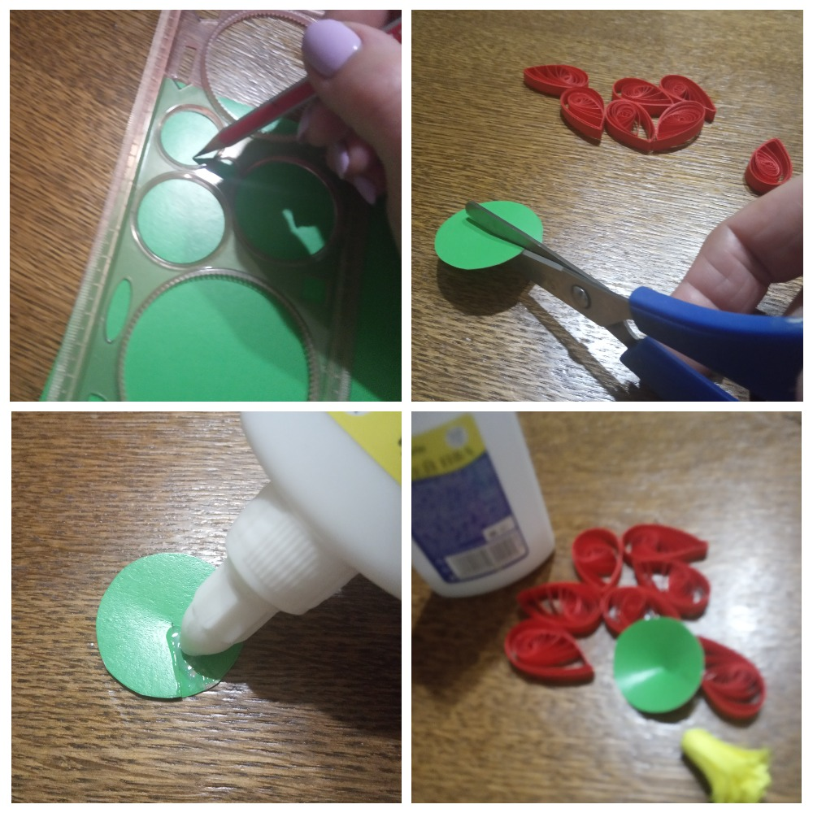
Крок 3. На виготовлену «лієчку» наклеюємо пелюстки
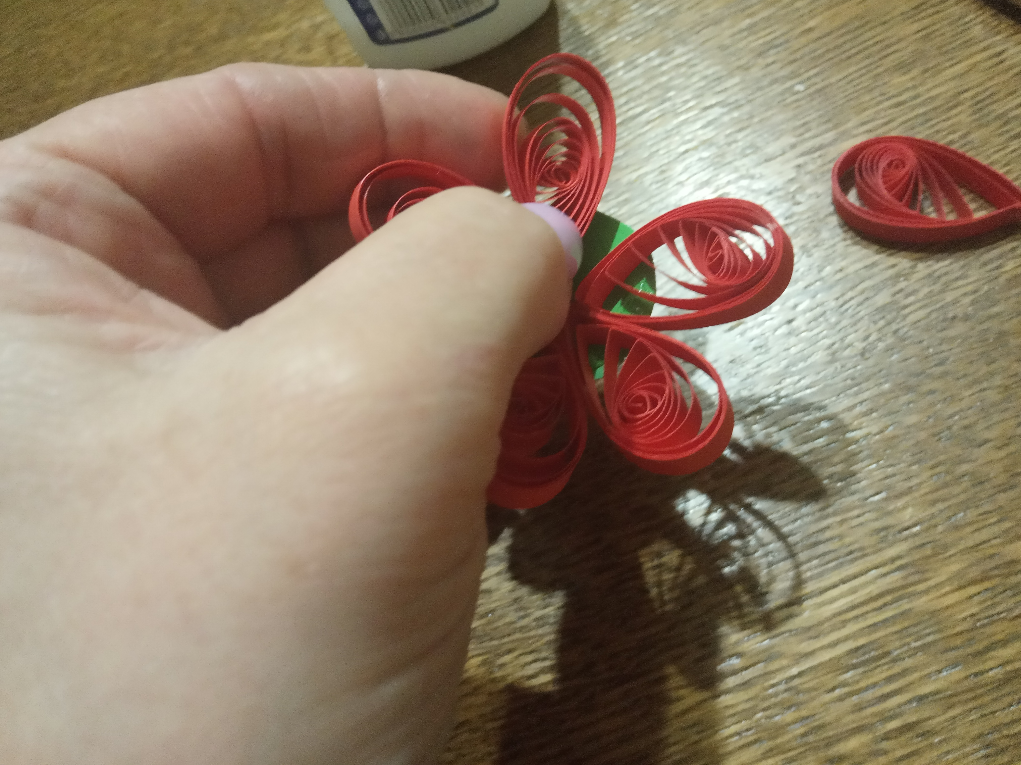
Крок 4. Виготовляємо серединку квітки: смужку паперу шириною 2 см нарізаємо бахромою та скручуємо в тугий рол
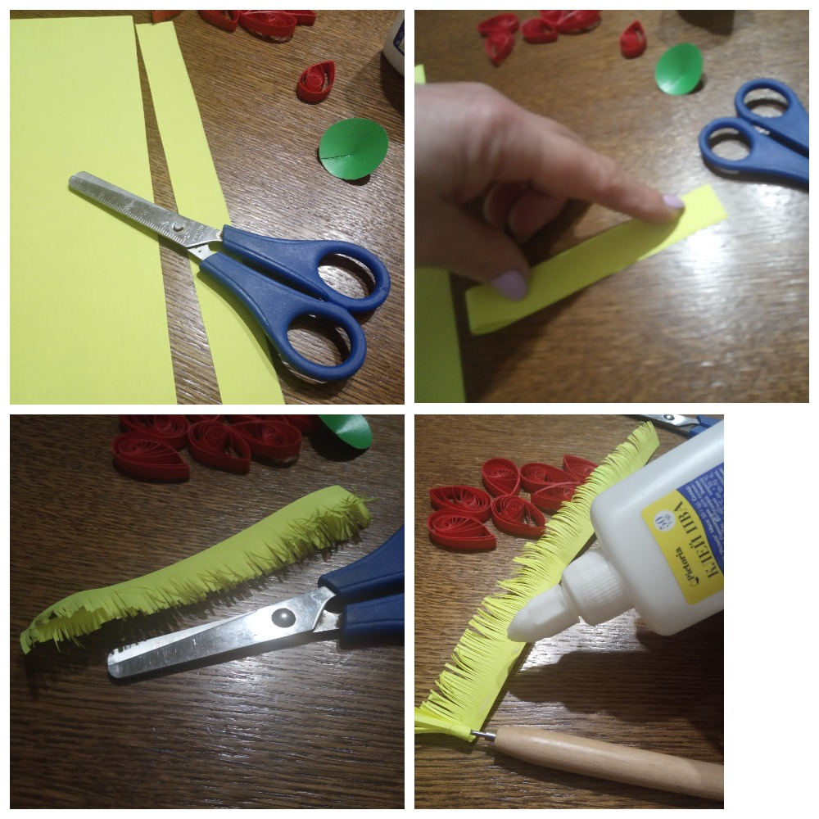
Крок 5. Приклеюємо серединку квітки
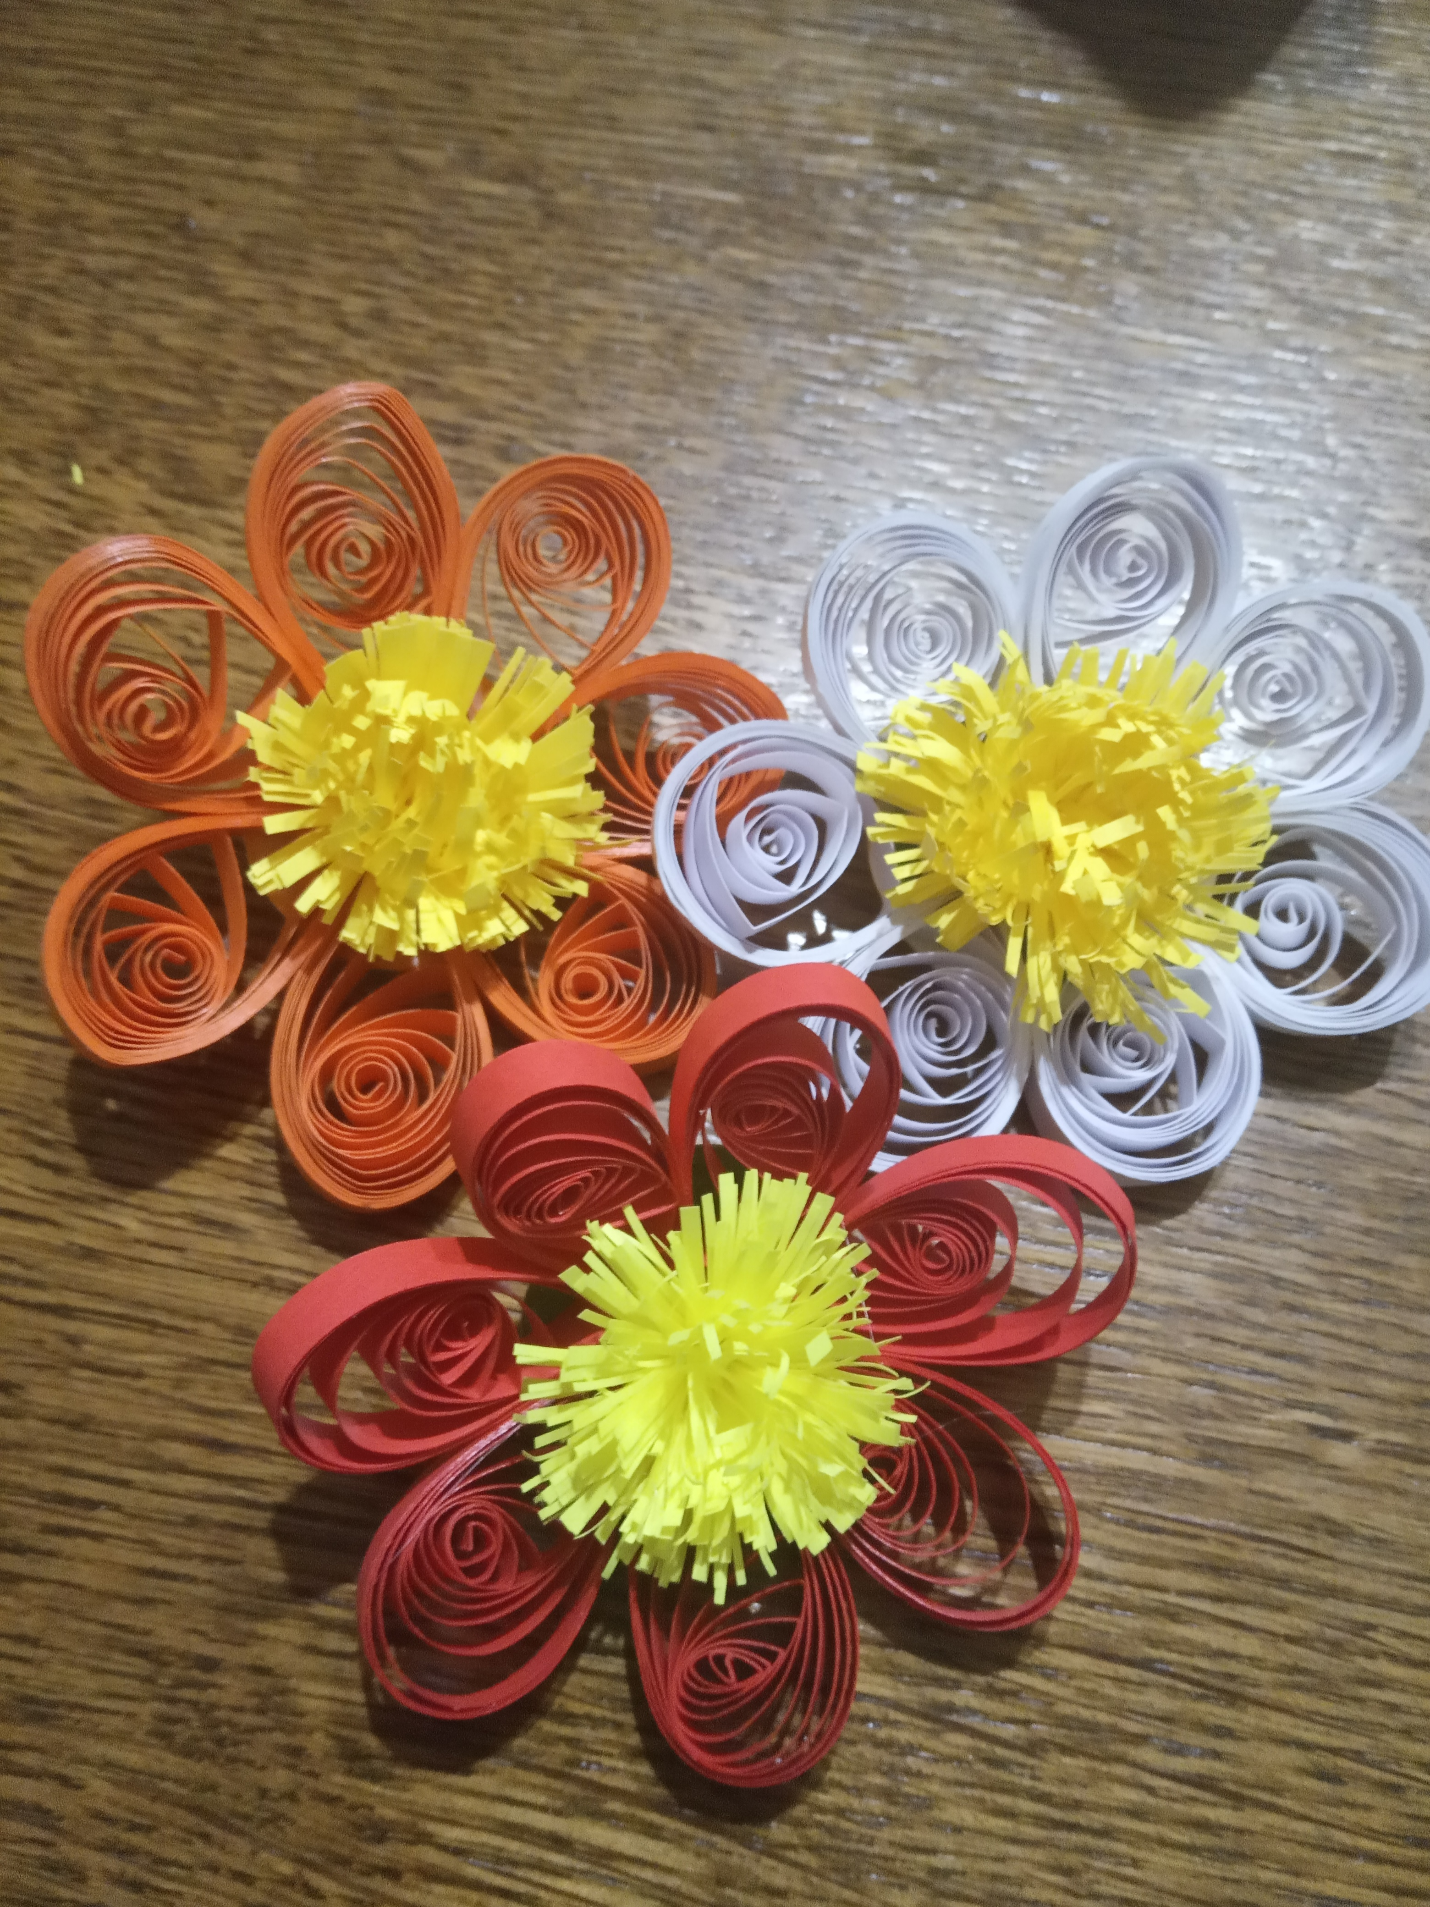
Крок 6. Зі смужки для квілінгу виготовляємо елементи у формі «діамант» та склеюємо їх по 3 – 5 штук, придаючи форму листя
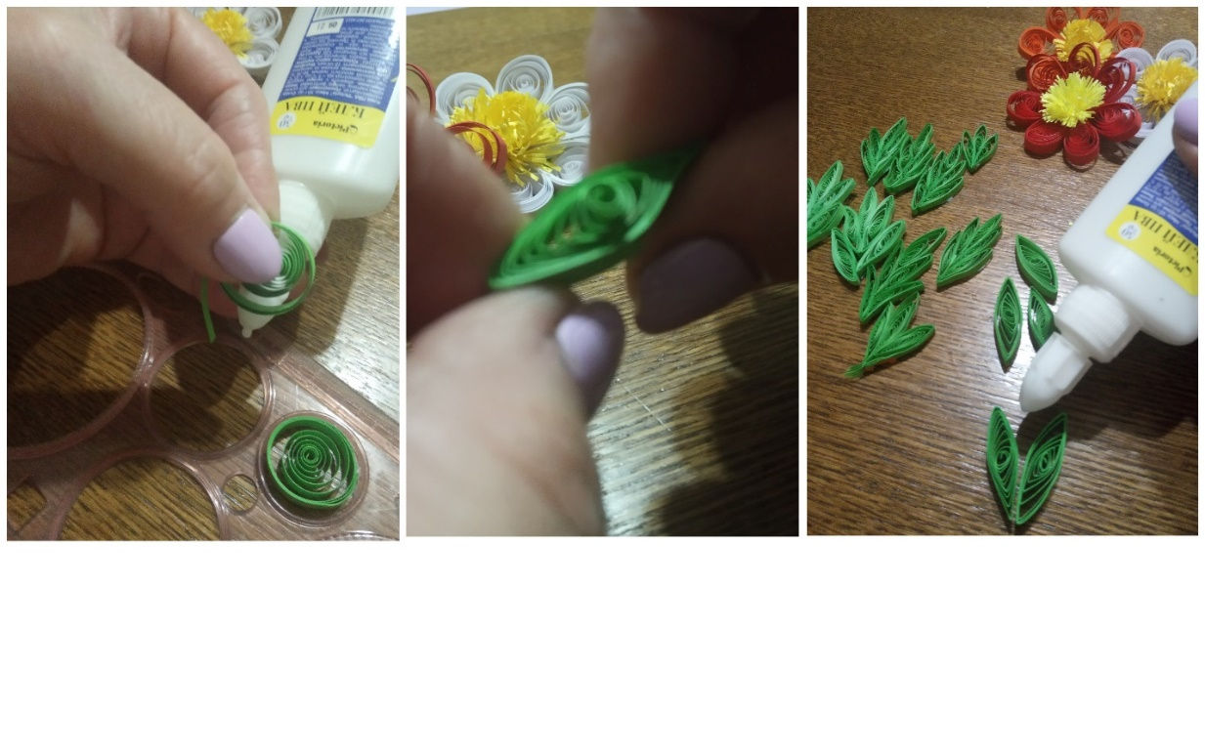

Крок 7. Картон розміром 20*20 см декоруємо смужками для квілінгу – це буде основа виробу. Виготовлені деталі наклеюємо на основу, формуючи виріб
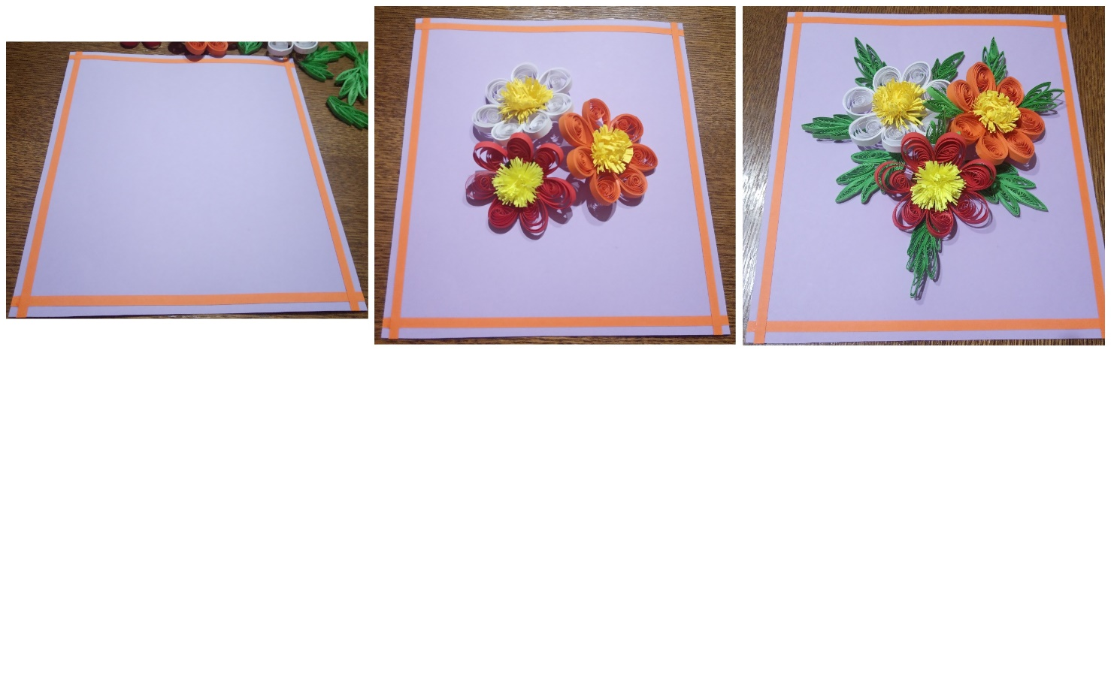

РОЗДІЛ 3.

МАЙСТЕР-КЛАС ВИГОТОВЛЕННЯ РАМКИ,

ДЕКОРОВАНОЇ КВІЛІНГОМ

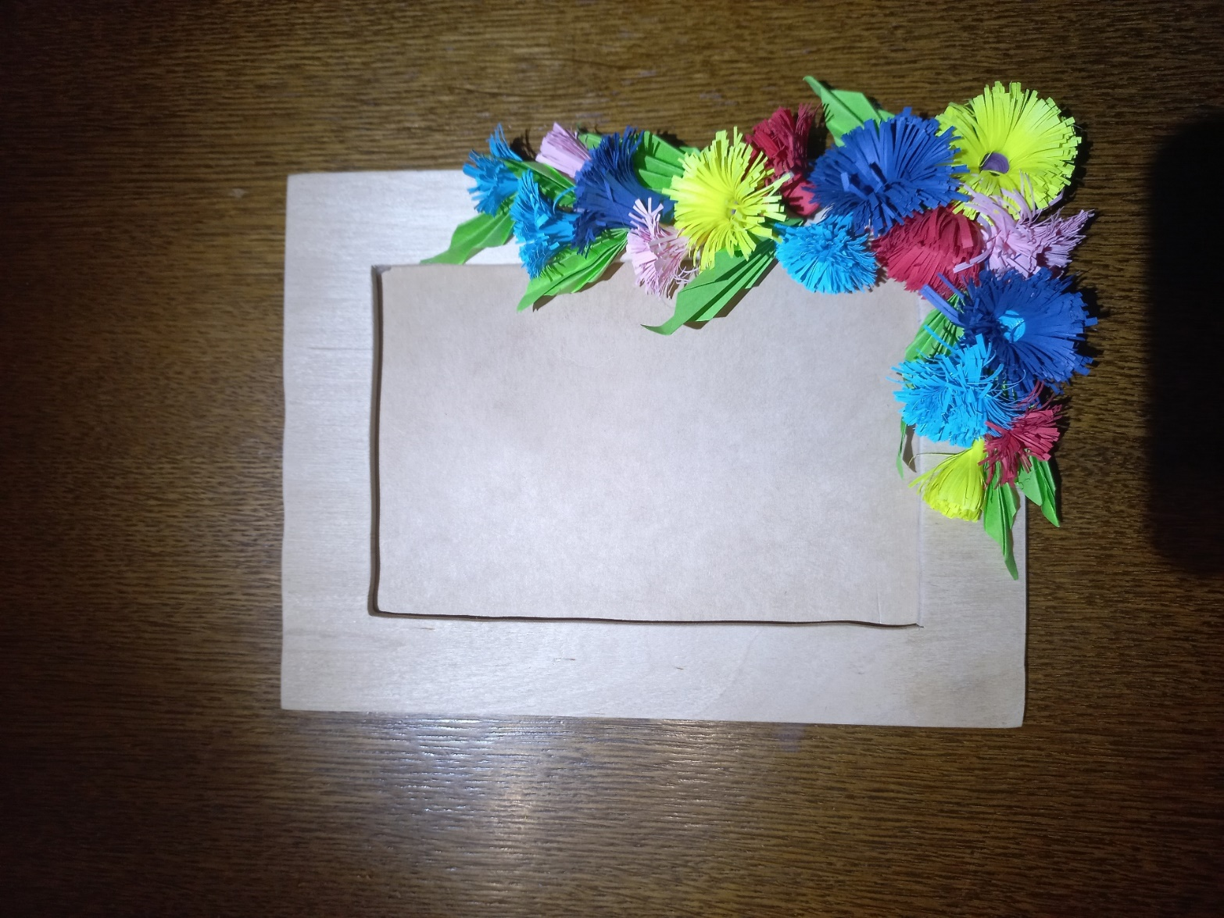

Необхідні інструменти та матеріали
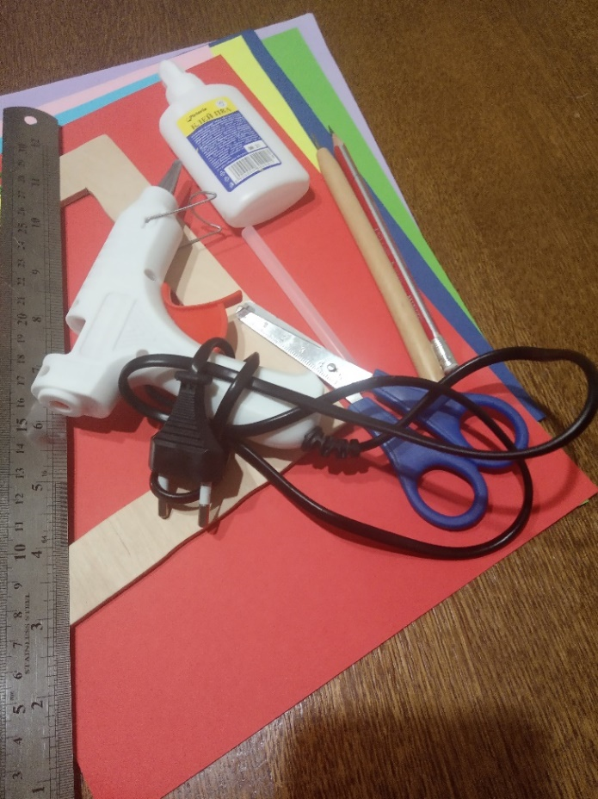
Крок 1. Для виготовлення квітів нарізаємо смужки шириною 2 см, довжина смужки залежить від розміру квітки, нарізаємо бахромою, скручуємо та підклеюємо

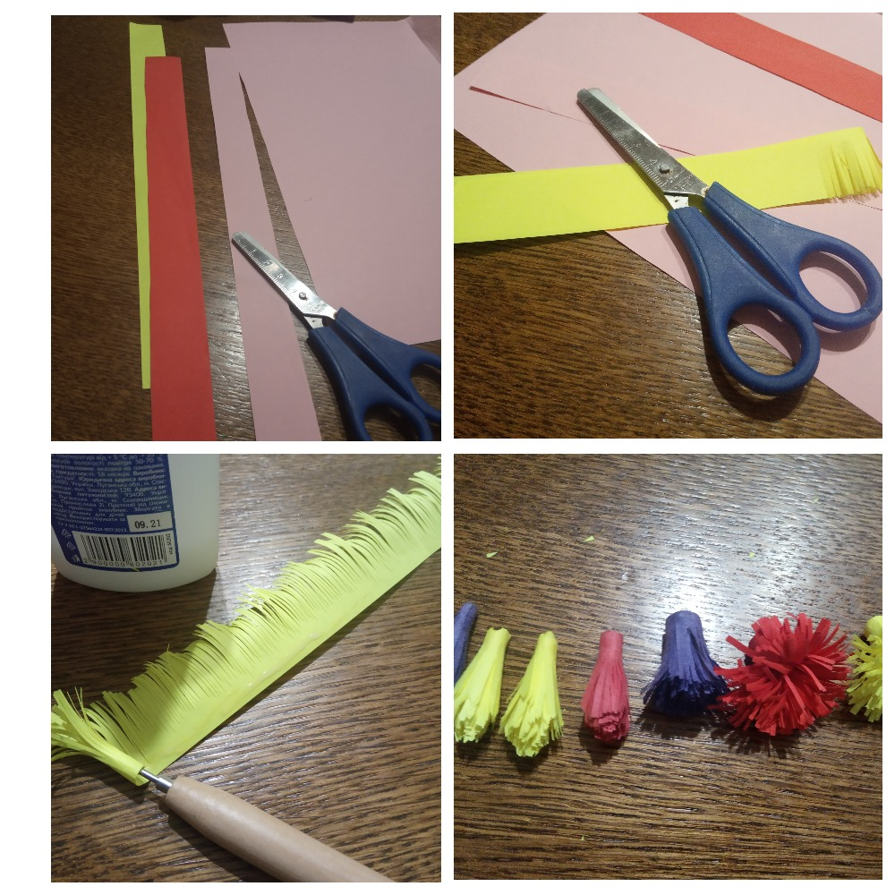
Крок 2. Для квітки з серединкою до виготовленої бахроми приклеюємо смужку для квілінгу та поступово скручуємо її спіраллю та фіксуємо клеєм
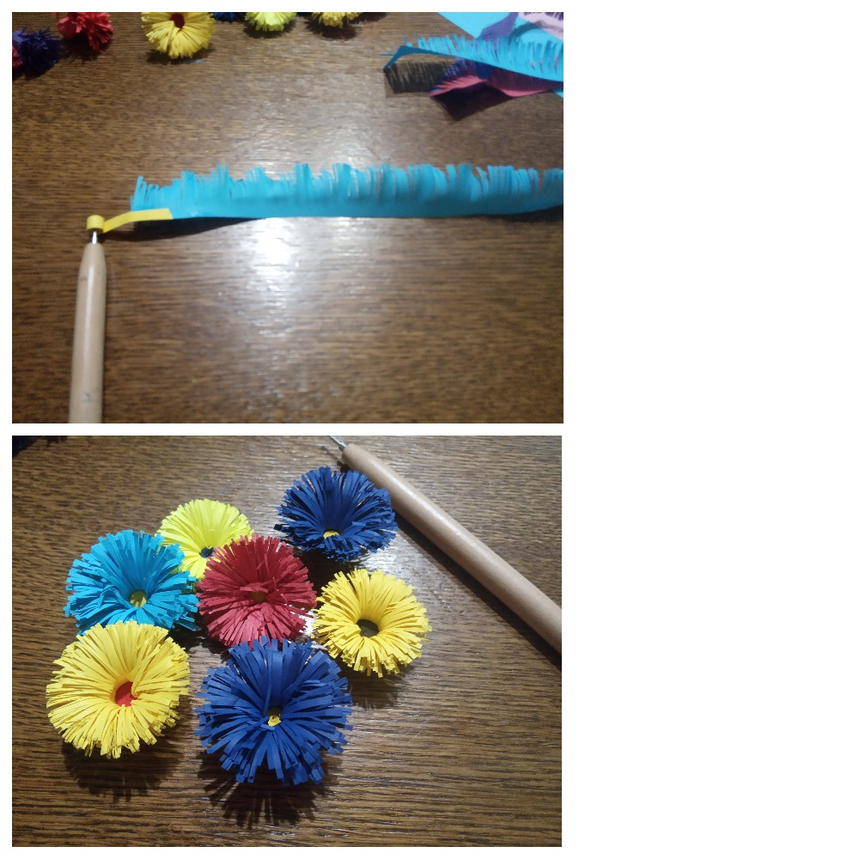
Крок 4. Виготовлення листя. Квадрати з паперу розміром 6*6 та 4*4 см розрізаєм по діагоналі, трикутники гофруєм починаючи з ширшого краю, згинаємо навпіл і склеюємо, формуючи листок
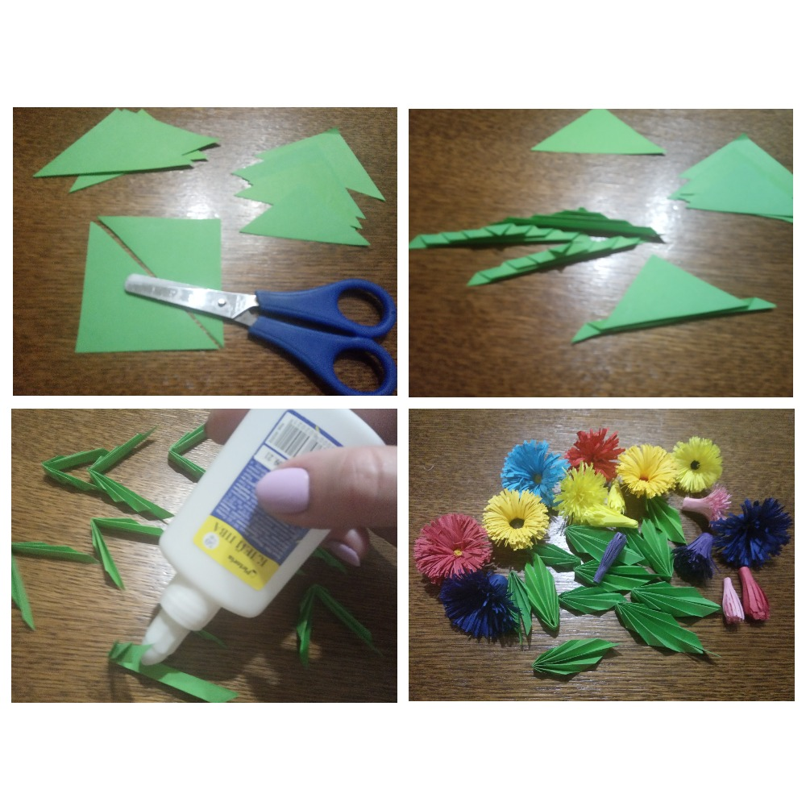
Крок 5. Виготовленими елементами декоруємо рамку
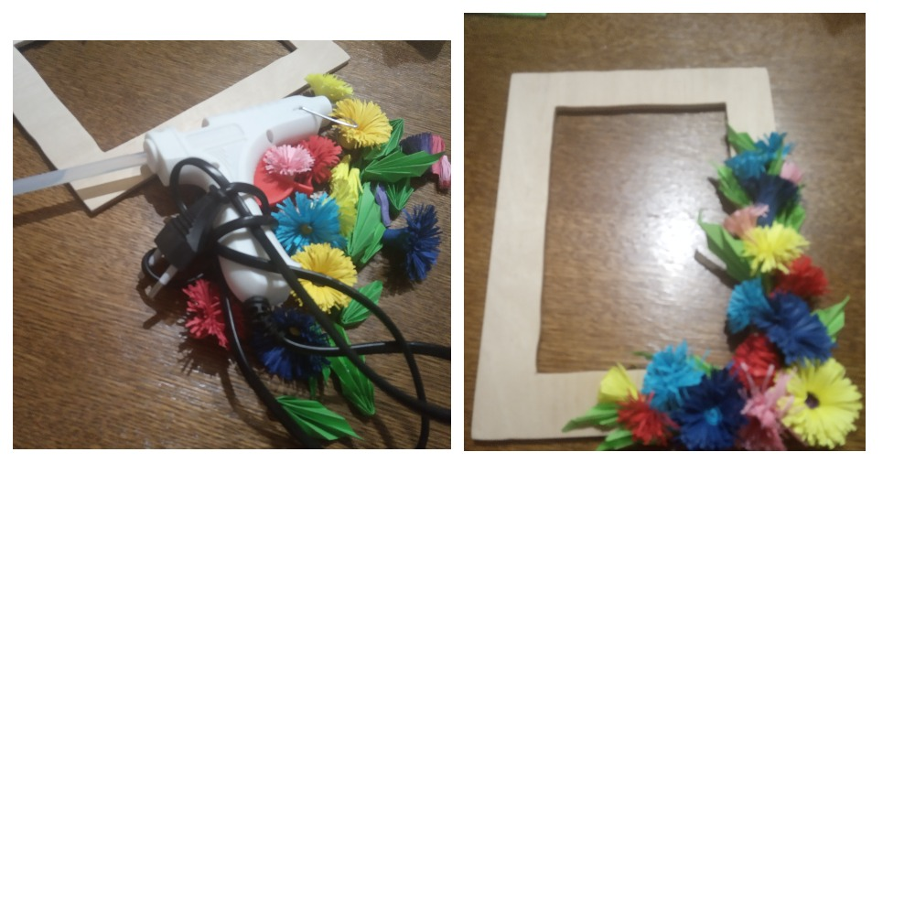

ВИСНОВОК

Ось і перелистнули ми з вами останню сторінку нашого посібника з квілінгу. Думаю, що він стане в нагоді всім пошановувачам цієї дивовижної техніки, тим, хто лише стоїть у витоків опанування нового мистецтва і знаходиться у роздумах: з чого почати?
Звичайно, квілінг вимагає акуратності і посидючості. Проте покрокові зображення плану дій виготовлення виробів, яскраві картинки-зображення цього скромного доробку дадуть можливість легко і просто працювати в техніці квілінгу, створювати особливі речі. Незважаючи на те, що існують загальні правила мистецтва квілінгу, кожен майстер намагається привнести у творчий процес щось особливе, що надає виробам індивідуальності. Для цього потрібні лише бажання опанувати мистецтвом, регулярні практичні роботи, просторове мислення та багата творча уява. І тоді у вашими руками будуть створені закладки для книг, листівки, картини, фоторамки, об’ємні фігурки, квіти, композиційні картини…
Найголовніша перевага цього мистецтва криється в тому, що воно доступне практично всім. Головне – розібратися із його основами, а далі – використовувати свою фантазію і креатив, щоб створити щось нове, ні на що не схоже.
Насамкінець добавлю, що колоритні роботи з квілінгу завжди вражають своєю надзвичайною витонченістю, вони є окрасою будь-якої виставкової експозиції. Особливо корисно квілінгом займатися батькам разом із дітьми. Запам’ятайте, що квілінг – дуже цікава та доступна техніка, яка може використовуватися у будь-якій сфері творчої діяльності, її можна розглядати при вивченні окремих тем до гурткових занять, можна створити цілу навчальну програму для роботи з дітьми, а можна квілінгом займатися лише періодично, по велінню душі. Кожен має право вибору, адже знаючи основні етапи скручування елементів з паперу, можна з легкістю створювати унікальні речі. Успіхів вам у творчості і вдалих експериментів!

СПИСОК ВИКОРИСТАНИХ ДЖЕРЕЛ
- Винарчук Т.М. Паперові витребеньки: навчальний наочний посібник. // Біла Церква : КВНЗ КОР «Академія неперервної освіти», 2016. – 92 с.
- Винарчук Т.М. «Робота з папером. Об’ємна квітка із гофротрубочок // Науково-методичний журнал «Трудова підготовка в рідній школі», №3, 2015. – С. 29-33.
- Гурткове заняття. «Види паперопластики. Способи обробки паперу. Матеріали та інструменти». [Електронний ресурс]. – 2020. – Режим доступу до ресурсу: https://vseosvita.ua/library/gurtkove-zanatta-vidi-paperoplastiki-sposobi-obrobki-paperu-materiali-ta-instrumenti-287036.html.
- Малков В. І, Паперові фантазії. М .: Просвещение. 2012
- Мельничук. Н.М., Винарчук Т.М. Фантазії паперопластики: Навчально-методичний посібник // Біла Церква: КОІПОПК, 2010. – 104 с.
- Стаття до проекту "Виникнення і розвиток квілінгу" Бубнової Марії [Електронний ресурс]. – 2014. – Режим доступу до ресурсу: https://wiki.cuspu.edu.ua/index.php.
- Стаття на тему "Квілінг" [Електронний ресурс]. – 2020. – Режим доступу до ресурсу: https://vseosvita.ua/library/statta-na-temu-kviling-292439.html.

ДОДАТКИ

ЗРАЗКИ ВИРОБІВ, ВИГОТОВЛЕНИХ В ТЕХНІЦІ «КВІЛІНГ»

Додаток 1

Об’ємний квілінг

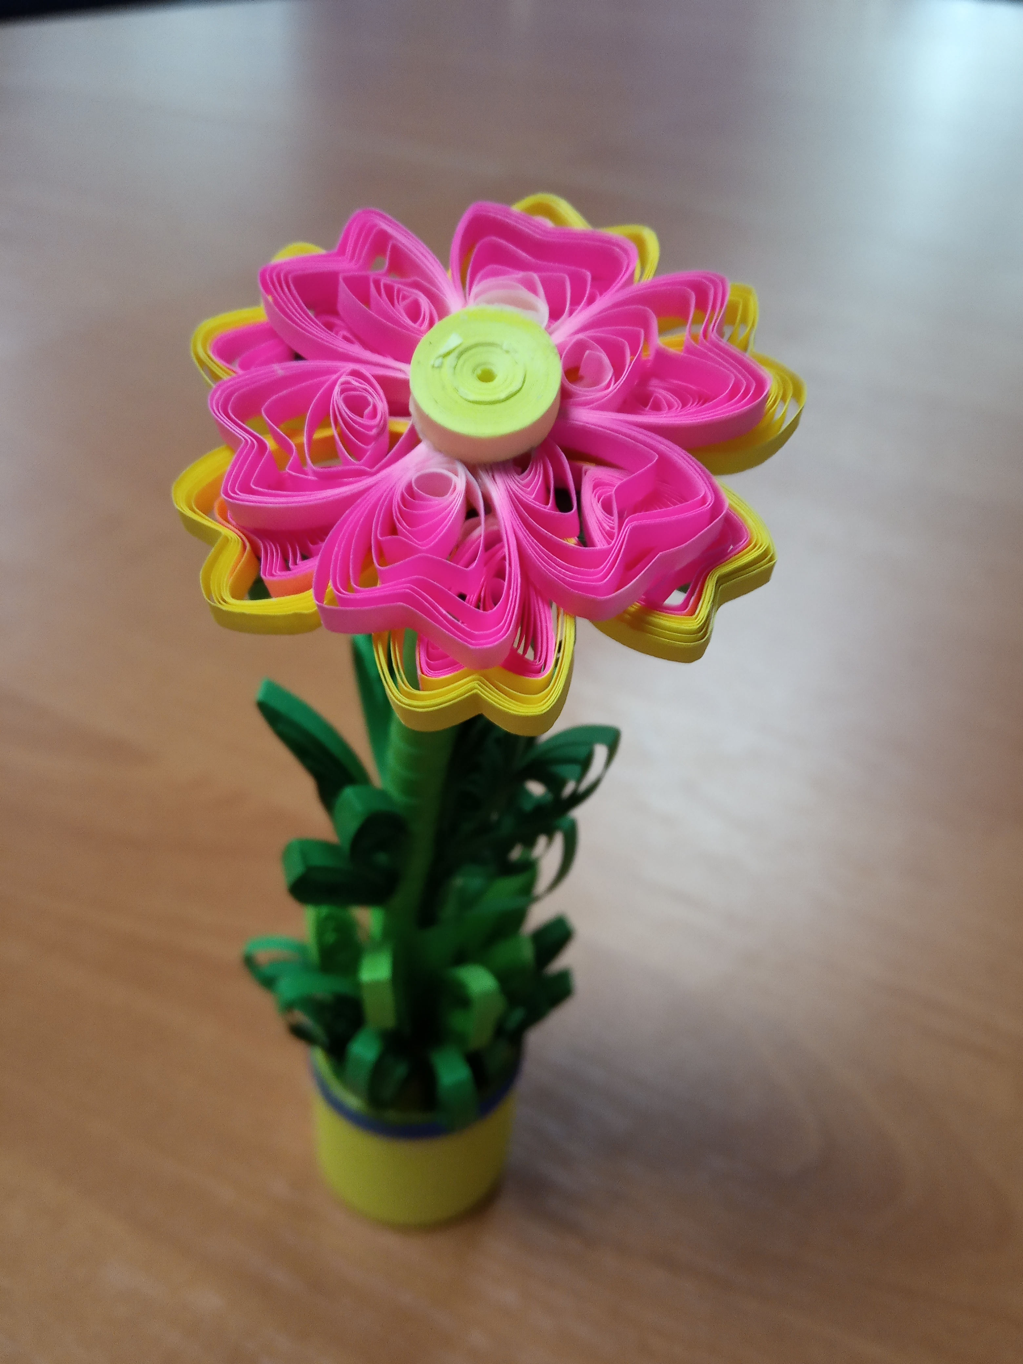

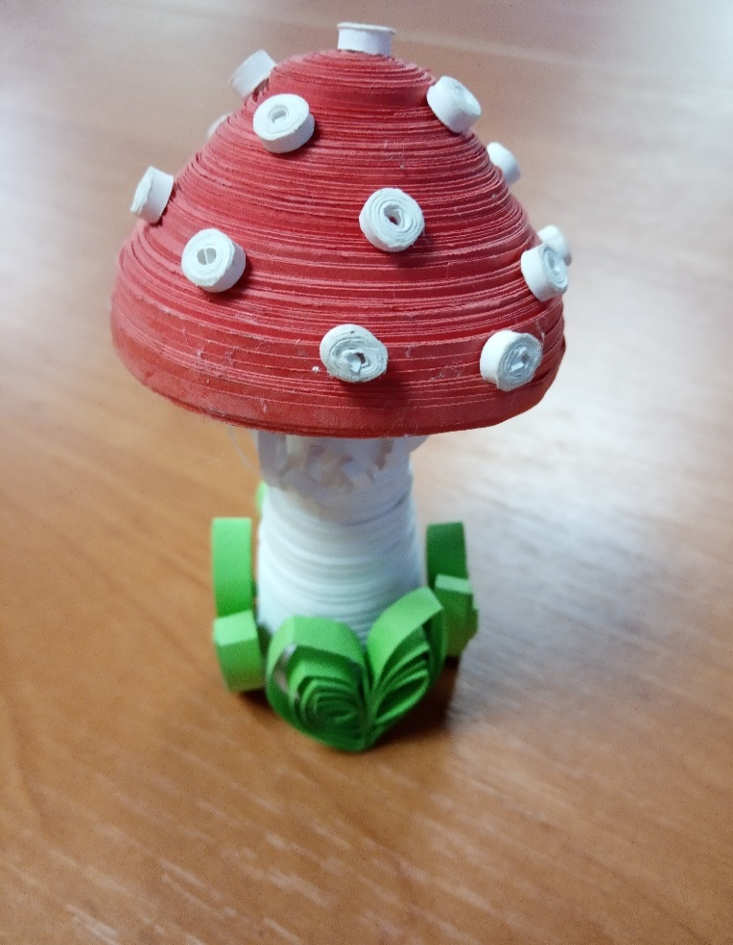

Додаток 2

Композиційний квілінг

